氨甲环酸在开放式主动脉瘤手术中的应用：一项随机临床研究

翻译：田仁斌 遵义医科大学附属医院
审校：郝 星 首都医科大学附属北京安贞医院

【摘要】
背景：出血和输血影响主动脉瘤手术的死亡率。虽然在多种情况下氨甲环酸明显减少出血，但在大血管手术中的作用尚未被研究。本研究的目的是明确氨甲环酸是否减少腹主动脉瘤手术期间的失血。
方法：100名患者行开放式腹主动脉瘤修复术，随机接受氨甲环酸(负荷剂量500mg和持续250mg/h输注)或安慰剂处理。主要结果是术中失血，次要结果包括患者输注红细胞的数量,发生血栓栓塞事件和死亡率。数据采用意向治疗原则进行分析。
结果：患者随机入组，每组50例，氨甲环酸组出血量中位数400（300~1050）ml vs.安慰剂组500（360~1000）ml（p=0.44）。氨甲环组的输血率为7/50(14%)，安慰剂组为12/50(24%)(P=0.20)。两组均没有血栓形成。在HOC后分析中，氨甲环组与安慰剂组在术后4h(60[40~80]ml vs.100[60~140]ml，P<0.001)和24h(180[120~275] vs.275[190~395]ml，P=0.003)的出血量，氨甲环酸组均明显减少。在术后1年，有3名患者死亡，均为安慰剂组(P=0.24)，均在28天后死亡。
结论：氨甲环酸可以减少开放式腹主动脉瘤修复术术后失血量且不增加不良反应，但其不能减少术中的失血或输血。（临床试验注册号：NCT02335359）
【关键词】 主动脉手术；出血；死亡率；随机临床试验；氨甲环酸；输血

前言
腹主动脉瘤(AAA)是一种常见的疾病，在65-74岁的人群中大约占3.5%。尽管腔内修复术(EVAR)的使用在过去十年中有所增加，现在主要是推荐给解剖结构合适的患者，但对于预期寿命较长或不适合EVAR的患者，开放式手术仍然是首选的治疗方法。然而，手术期间常出现一系列严重并发症，主要包括出血和输血等，最终可能导致患者死亡。
在血管外科中出血与多种因素相关：手术外科止血完成后，应先从调节纤溶系统开始处理和纠正微血管出血。氨甲环酸是赖氨酸的合成衍生物。氨甲环酸通过可逆性阻断纤维蛋白表面的纤溶酶原结合发挥抗纤溶作用，从而抑制纤溶酶原向纤溶酶的转化，防止纤维蛋白降解和血小板激活。在各外科领域的新进展中发现，氨甲环酸的应用，有助于降低创伤或产后伴有大出血患者的死亡率，也减少了包括心脏手术在内的多种外科围术期的出血。
然而，零星的报告表明，急性血栓形成可能是应用氨甲环酸后一种罕见但严重的并发症。血管手术本身很容易形成血栓，因此这种情况在血管手术中显得尤为明显。这可能是氨甲环酸的相关研究尚未在大血管手术中开展的原因。本文作者进行了相关的第一项随机临床试验，以评估氨甲环酸是否能减少接受开放式腹主动脉修复术患者的失血情况。

研究方法
我们进行一项单中心、双盲、平行分组的随机临床试验，以测试术中应用氨甲环酸对接受开放式腹主动脉修复术的患者围术期失血的影响。这项研究始于2015年2月，在IRCCS San Raffaele科学研究所伦理委员会于2014年12月获得批准后，并在ClinicalTrials.gov(注册号：NCT02335359)和EudraCT(2014年-001456-39年)注册。该研究是根据赫尔辛基宣言的原则进行设计，本报告遵循平行分组随机试验报告指南CONSORT(报告试验的综合标准)2010。最后一名患者于2017年10月30日入组。2018年11月完成了一年的随访调查。
受试者：
纳入标准：接受开放式腹主动脉瘤手术修复的50岁以上的患者，提供书面知情同意书后有资格参加试验。
排除标准：接受紧急或急诊手术的患者，不合作的患者或精神病患者，有氨甲环酸过敏史的患者，癫痫发作，急性静脉或动脉血栓形成，由于消耗性凝血障碍导致的纤溶亢进，严重的肾功能不全(定义为估计肾小球滤过率低于30ml/min/ 1.73m²)、血尿和有眼部障碍的患者，包括视力模糊、视力不佳或色觉改变的患者。
干预措施
被随机分配到干预组的患者接受氨甲环酸(Ugurol®；意大利米兰的Rotap Harm S.p.A.；0.5g /5ml/瓶)按以下方案进行：500mg负荷剂量的氨甲环酸稀释于100ml生理盐水中，术前20min缓慢静脉输注，然后从手术切开到关闭皮肤切口。以250mg/h(2.5ml/h，使用小瓶中含有的未稀释的氨甲环酸)的速度持续静脉输注氨甲环酸。对照组的患者接受相同体积和输液率的安慰剂(生理盐水)。
结局
主要结局
术中失血量计算为术中所需血量和纱布吸收的血量之和(手术结束时，所有使用的纱布均称重，并从总重量中减去纱布的净重)。
次要结局
患者接受浓缩红细胞治疗(在手术期间和出院前)，术后28天内发生血栓栓塞事件，以及术后28天和1年后的死亡率。术后28天和1年进行电话随访。如果失去了电话随访，为了在1年时确定生命状态，进行了不同的尝试，包括联系患者的全科医生，联系市政当局，以及向患者的家庭地址寄信。
还进行了一项事后分析，以评估氨甲环酸是否影响术后4小时和24小时的出血量。术后出血量以腹主动脉周围腹腔引流袋出血量为指标。对于腹主动脉瘤术后患者，病房护士每隔2小时常规记录一次。
围手术期监护
围手术期监护由一个多学科小组常规进行，包括14名血管外科医生(5位主要术者)和10名麻醉医师。所有患者都接受了全面的术前检查，包括标准实验室检查、胸部X光扫描和心电图检查。对已知有严重阻塞性肺病病史或严重吸烟史的患者进行了进一步的肺功能调查。根据目前的指导方针，非阿司匹林抗血小板药物在手术前停用，而阿司匹林在整个围手术期继续使用。华法林在手术前5天停用，而新型口服抗凝药物在手术前48小时停用。对于血栓栓塞风险增加的患者，考虑使用低分子肝素桥接。为了预防深静脉血栓形成和肺血栓栓塞，所有患者从术前晚上到术后4周，每天接受一次4000U的低分子肝素治疗。
麻醉管理
没有禁忌症的所有患者均放置胸腔硬膜外导管(通常放置在T8和T10之间)，使用18GTuohy硬膜外穿刺针经正中入路植入硬膜外导管。
全身麻醉诱导采用静脉注射丙泊酚(1.5~2.5 mg/kg)和芬太尼(1~2 ug/kg)或舒芬太尼(0.1~0.2 ug/kg)。全身麻醉维持用挥发性麻醉剂(地氟醚或七氟醚)，镇痛用芬太尼、舒芬太尼间断静脉注射维持或持续输注瑞芬太尼。神经肌肉松弛剂用顺式阿曲库铵或罗库溴铵并维持肌肉松弛程度。主动脉阻断前给予普通肝素(5000 UI)。如激活凝血时间(ACT)未达200s，加用肝素，开放主动脉后用鱼精蛋白完全中和肝素。血液回收机可用于所有开放式腹主动脉瘤手术，但根据手术医生的判断，仅适用于手术中至重度出血的特定病例。如果血红蛋白水平降至80g/L以下，则输注红细胞。或在严重无反应性低血压的情况下，在所有回收的血液回输后血红蛋白少于100g/L，按照近期数据支持的机构方案，如果国际标准化比率(INR)>1.5，活化的部分凝血活酶时间(APTT)>40s，或两个条件都满足，在手术止血完成后发生严重出血，则输注血浆。
外科管理：
开放性腹主动脉瘤修复的手术技术在以前的研究中有过详细的描述，从剑突到耻骨联合的正中切口被用来获得充分的术区显露。在涉及局部腹部情况的特定病例中，首选双侧肋骨下切开，切开后腹膜暴露肾下主动脉。在全身肝素化后，放置近端和远端的管道钳。然后切开动脉瘤，清除血栓。近端和远端端端吻合术采用聚丙烯缝合线。使用直径为12~24 mm的涤纶人工血管。对于主动脉-髂动脉瘤，采用分叉型人工血管，并与髂总动脉或髂外动脉进行远端吻合。松开阻断钳后，检查股动脉搏动的存在，进行精确的手术止血。不使用任何局部使用的止血剂。动脉瘤囊闭合于人工血管上方，腹膜后脂肪组织用于将近端吻合口与十二指肠分离。腹主动脉周围引流全部是在用可吸收缝线关闭腹膜之前放置。
术后监护
术后患者常规在手术室拔管，或者在恢复室短暂观察后拔管，然后转移至外科病房。只有出现严重血流动力学不稳定或严重手术并发症的患者才考虑入住ICU。在本机构接受开放式腹主动脉瘤修复术的患者接受术后快速康复(ERAS)路径，该路径自2012开始采用。在没有并发症的患者，手术引流管在术后第二天连同导尿管同时被拔除。鼓励术后几小时内早期经口进行流质饮食。一个包括护士和理疗师在内的多学科团队帮助患者在术后当天开始行走。术后第3天拔除硬膜外导管。
随机和双盲
随机化序列由计算机随机产生。患者接受了资格筛选，并被要求在手术前一天签署知情同意文件参与研究。患者进入手术室后，由专门的研究人员在单独的环境中进行试验，然后在试验中随机进行。患者被随机分配到试验组或安慰剂组，分配给他们具有最低数字的顺序编号的信封。研究参与者、具体干预提供者和数据收集者对分组情况均不知情。干预治疗是由一名不参与研究或病人护理的护士准备：护士打开密封的信封，准备药品。装上负荷量的瓶子和持续静脉注射的注射器。输液的标签上只标有试验的首字母缩写和患者的随机数字；装有氨甲环酸的瓶子和含有安慰剂的瓶子没有区别(氨甲环酸是一种无色物质，与生理盐水难以区分)。在操作之后，信封被重新密封。
样本量
样本量的计算基于双侧α误差为0.05及80%的检验效能。我们预计接受氨甲环酸治疗的患者术中出血量减少约34%，正如在其他外科环境中文献报道的那样。根据之前一项覆盖18年的研究，我们中心开放式腹主动脉瘤手术的术中平均出血量为800(250~3100)ml。基于这些数据，算出每组需要至少48名患者，我们决定招募100名患者参与我们的研究，以减少可能的方案偏差。
统计分析
使用SPSS 23(IBM Corp.，Armonk，NY)进行数据分析。对连续变量进行正态分布时的t检验或非正态分布时的Manne-Whitney U检验。对分类变量采用带Yates校正的双尾x²检验或Fisher‘s精确检验。为了校正两组患者在人口统计学、内科或外科特征方面的不均衡，采用逐步回归法进行了多变量回归分析。将单变量分析中P<0.1的所有术前数据输入模型。报告了所有与结果相关的潜在混杂变量的β系数，95%CI。根据意向性分析进行数据统计。没有对缺失数据进行估算。

结 果
在这项试验中，2015年3月至2017年10月期间共有100名患者接受了开放式腹主动脉瘤修复手术，其中50名患者被随机分配到氨甲环酸治疗组，50名患者接受安慰剂治疗。所有随机分配的患者都接受标准化治疗，并对主要结果进行了分析。所有患者在1年随机时都取得了联系，无一人失访。根据CONSORT 2010指南制定的随机流程图详见图1。大多数患者为男性(93/100，93%)，中位年龄为70岁(64～75岁)。两组在患者特征、修订的心脏风险指数、肾功能或围手术期药物治疗(包括抗凝和抗血小板)方面基本一致，除了氨甲环酸组有更多的女性患者，因此体重指数较低，此外，氨甲环酸组的基线INR略高(表1)。采用管型或分叉型人工血管的患者的比例在不同组之间没有差异。两组间血液回收的使用情况也相似(表2)。术中和术后红细胞压积的变化详见附加图S1。

表1：患者基线特征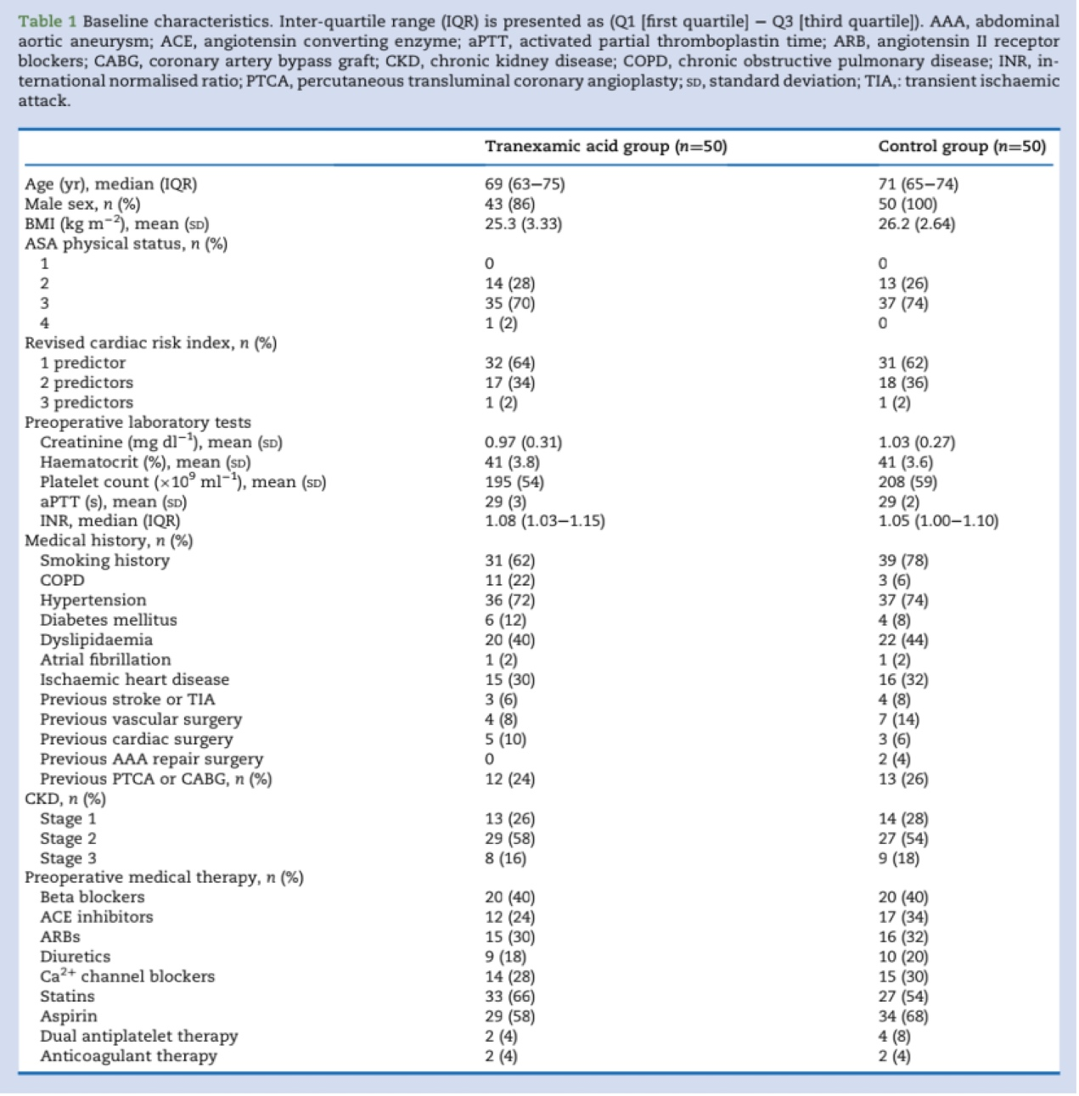
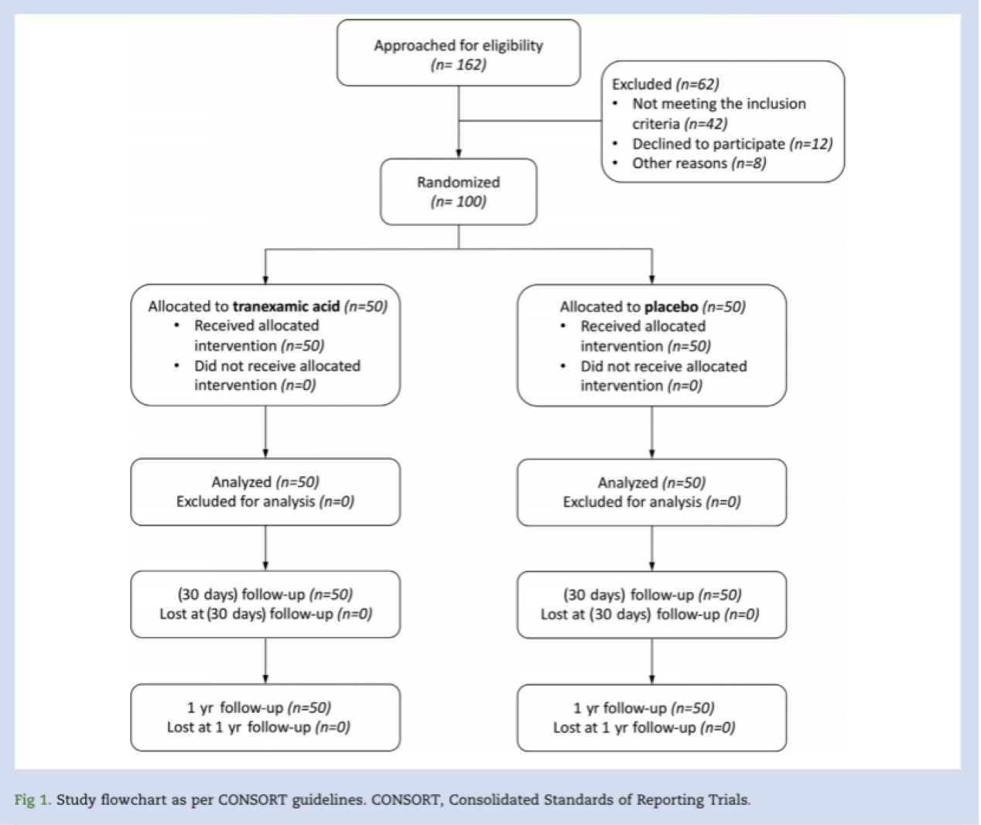
图1:研究流程图

表2:术中数据
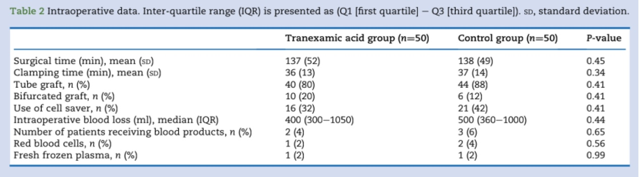

主要分析
氨甲环酸组术中出血量中位数(四分位数间距)（表2）为400(300~1050)ml，安慰剂组为500(360~1000)ml(P=0.44)。氨甲环酸组接受红细胞输注的比率为7/50(14%)，而安慰剂组为12/50(24%)(P=0.20)。我们尚未发现氨甲环酸组和安慰剂组之间血栓栓塞事件(包括急性心肌梗死)或急性肾损伤发生率存在差异。我们没有记录到任何肺栓塞、肠梗死或癫痫的发生。在本试验中没有28天内的死亡记录，而在1年的随访中，3名已故患者均属于对照组(0/50 vs. 3/50，P=0.24)。
次要分析
氨甲环酸组和安慰剂组术后4h的出血量中位数(四分位数间距)分别为60[40~80]ml和100[60～140]ml(P<0.001)，术后24 h分别为180[120～275]ml和275[190～395]ml，差异有统计学意义(P=0.003)。进行了多变量回归分析，在校正了年龄、体重指数、胰岛素抵抗、吸烟史和慢性阻塞性肺疾病后，氨甲环酸是唯一有意义的出血相关保护性因素 (β=-37ml；95%CI，-58～-15；P=0.001)(补充表S1)和术后24小时(β=-79ml；95%CI，-134ml～-24ml；P=0.002)。
尽管总出血量(从手术开始至术后24小时)无统计学意义(620[450~1275]ml vs. 920[570～1220]ml，P=0.13)，但在氨甲环酸组均有所减少。只有一名患者需要再次手术干预,属于安慰剂组(表3)。氨甲环酸组和对照组分别有2例(4%)入住ICU，因术中血流动力学不稳定2例(各1例)和出现重大手术并发症2例(各1例)（P=0.99)。所有患者均在术后第1天内出院。

表3:术后数据和结局变量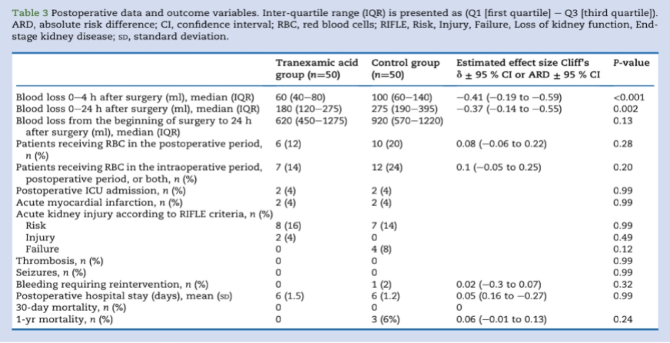

讨 论
在这项针对大血管手术中应用氨甲环酸的随机研究中，提出在开放式腹主动脉修补术中使用氨甲环酸的患者术后出血减少，但在术中失血量没有减少。在本研究中未观察到不良事件或血栓事件。
目前的指南建议，对于预期寿命较长或不适合进行EVAR的患者，开放手术仍是治疗首选。大出血是主动脉瘤修复手术围术期最严重的并发症，是增加患者死亡率的独立危险因素。接受开放式腹主动脉瘤修复的患者围手术期出血多是由于主动脉病变组织较为脆弱以及凝血功能障碍。而凝血障碍是多因素的：腹主动脉疾病患者经常观察到过度的纤溶亢进，可能是因为动脉粥样硬化斑块内的血液暴露于凝血活酶。此外，术中出血、血液稀释和消耗性凝血进一步加剧了失血。
过多的出血必然需要输血，这与预后不良相关。两项大型的观察性研究证明了大血管手术围术期输血与30天发病率和死亡率增加相关，此外，异体血属于有限资源，应在绝对需要时再使用。
尽管氨甲环酸具有价格低廉等优点，但尚未在大血管手术中进行过研究，可能是由于零星报道其使用后会发生相关血栓事件和中风。最近，用于冠状动脉手术的阿司匹林和氨甲环酸(ATACAS)试验证明，在5000多名心脏手术患者中，使用氨甲环酸不会增加死亡或血栓并发症的风险。在本研究中，也未观察到血栓栓塞并发症，尽管目前还没有足够的效能来检验其安全性问题。
ATACAS试验报告了氨甲环酸组术后良性癫痫的发生率较高，而本研究中未观察到任何癫痫发作。癫痫发作被认为是与剂量相关，ATACAS试验使用的氨甲环酸剂量是本试验剂量的5-7倍。本研究中氨甲环酸的剂量(平均1g)是根据以往研究中的证据及我们的临床经验来确定的，以在抗纤溶和避免上述神经并发症之间取得平衡。这方面还需要进一步的研究来评估。
本研究中，氨甲环酸组患者术后出血量减少，而术中未见明显减少，可能是因为术中出血大多继发于组织剥离和主动脉操作，需要手术止血，而术后出血在很大程度上与微血管出血有关。术中使用氨甲环酸可以减少纤维蛋白降解，防止术后微血管出血。之前的临床药理学研究表明，氨甲环酸在静脉注射后5小时内在血液中达到治疗浓度。因此，氨甲环酸在术后，尤其是在术后4小时内，存在抗出血特性是合理的。
本研究是有史以来第一项针对氨甲环酸在开放式腹主动脉瘤修复术中进行的随机研究。并且，还报告了完整的1年随访结果(氨甲环酸组有降低死亡率的趋势)，这在其他相关的研究中也少有报道。
本研究有以下局限性，样本量的计算是基于腹主动脉瘤手术中失血量的历史估计值，与本研究中报道相比，这一估计值略高。此外，这项试验评估安全性结果的效能不足，因此，即使未观察到氨甲环组的血栓形成或死亡率增高，也尚不能从中得出有力的结论。
总而言之，在大血管手术中使用氨甲环酸并不能减少术中出血，尽管它可能有益于减少术后出血。进一步的大型多中心研究，包括正在进行的10000名患者围术期缺血评估-III试验-将帮助我们了解在高危非心脏手术围术期使用氨甲环酸对主要临床结局的影响。
参考文献（略）

